**Protocolos para ingresar a la sala de computación**

**COVID-19.**

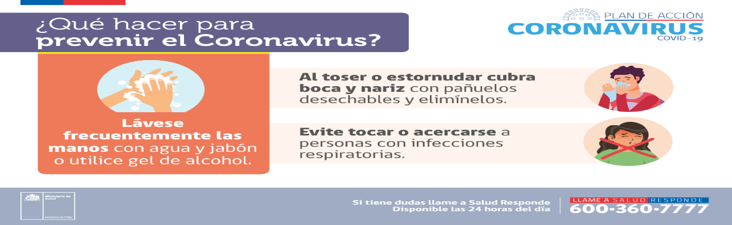

1.No puedes entrar si no tienes puesta la mascarilla.

2. Para poder entrar se te tomara la temperatura.

3. Al entrar debes usar alcohol gel, en tus manos.

4. debes colocar desinfectantes en tus zapatos.

5. Cuando estornudé debes colocar tu antebrazo de tu mano izquierda.

6. Debes guardar la distancia de 2 metros para ingresar.

7. Sólo pueden entrar 2 personas guardando la distancia social.

8.No puedes tomar objetos metálicos.

9. Cuando salgan las dos personas que estaban adentro pueden entrar 2 personas guardando la distancia social.

**PROTOCOLO DE LAS SALAS DE CLASES**

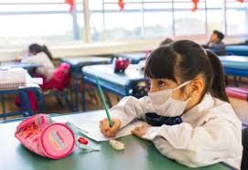**COVID -19**

1.PARA ENTRAR A TU SALA DEBES TENER PUESTA TU MASCARILLA Y NO PUEDES SACARTELA.

2. DEBES USAR ALCOHOL GEL EN TUS MANOS.

3. DEBES GUARDAR DISTANCIAMENTO DE 1 METRO.

4. DEBEN ENTRAR A LA SALA DE UN ALUMNO.

5. LA SALA DEBE ESTAR VENTILADA SIEMPRE.

6. DENTRO DE LA SALA DEBES RESPETAR EL METRO DISTANCIA SOCIAL.

7. NO TOCAR OBJETOS METALICOS.

8. NO COMPARTIR LOS ÚTILES ESCOLARES

9. SI USAS MATERIAL DIDÁCTICO NO PUEDES COMPARTIRLO ES DE USO PERSONAL.

10. NO PUEDES COMER DENTRO DE LAS SALA.

11. CUANDO TERMINE LA CLASE DEBEN GUARDAR EL METRO Y SALIR DE UN ALUMNO HASTA QUE SALGAN TODOS.

12. NO PUEDES SACARTE LA MASCARILLA.

12. LAS SALAS DEBEN CONSTANTEMENTE DESINFECTANDO Y VENTILANDO.

13 EN LA SALA DEBEN ESTAR 18 PERSONAS.

**PROTOCOLO SALA PSICOLOGA.**

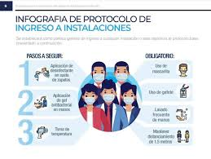

1. PARA INGRESAR A LA SALA DEBE USAR MASCARILLA
2. DEBE USAR ALGOHOL GEL
3. RESPETAR DISTANCIA SOCIAL.
4. NO PUEDEN INGRESAR MÁS DE 1 PERSONA.
5. PARA ESPERAR QUE TE ATIENDAN DEBES RESPETAR LAS DISTANCIA SOCIAL.
6. CUANDO SALGA LA PERSONA QUE ESTA ADENTRO TU PUEDES ENTRAR.
7. DENTRO DE LA SALA NO DEBES SACARTE LA MASCARILLA, NI COMER.
8. NO DEBES TOCAR OBJETOS METÁLICOS.
9. LA SALA DEBE ESTAR SIEMPRE VENTILADA.
10. LA SALA DEBE DESINFECTARSE TODOS LOS DÍAS.

**PROTOCOLO DE LOS PASILLOS DEL COLEGIO**

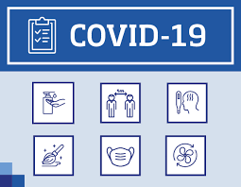

1. DEBES USAR MASCARILLA SIEMPRE.
2. DEBES USAR ALCOHOL GEL.
3. DEBES GUARDAR LA DISTANCIA SOCIAL.
4. NO PUEDES ANDAR CORRIENDO EN LOS PASILLOS.
5. CUANDO TE FORMES PARA ENTRAR A TU SALA DEBES GUARDAR EL METRO DE DISTANCIA.
6. PARA SUBIR A TU SALA DEBES IR CON UN ADULTO GUARDANDO LA DISTANCIA SOCIAL.
7. LOS PASILLOS DEBEN ESTAR VENTILADOS.
8. DEBEN DESINFECTARSE LOS PASILLOS Y ESCALERAS.
9. NO DEBES TOMAR OBJETOS METÁLICOS.

10.NO PUEDES JUGAR EN LOS PASILLOS .

11. NO PUEDES CORRER EN LAS ESCALERAS.

**PROTOCOLO DE LOS BAÑOS**



1. DEBES USAR MASCARILLA.
2. PUEDEN ENTRAR DOS PERSONAS AL BAÑO.
3. DEBES GUARDAR TU DISTANCIA SOCIAL.
4. AL TERMINAR TUS NECESIDADES DEBES LAVARTE CON BASTANTE AGUA Y JABÓN TUS MANOS.
5. COLOCAR ALCOHOL GEL.
6. CUANDO SALGAN LAS DOS PERSONAS QUE ENTRARON PUEDEN ENTRAR 2 PERSONAS.
7. LOS BAÑOS DEBEN ESTAR SIEMPRE LIMPIOS Y DESINFECTADOS.
8. DEBEN VENTILARSE CONTINUAMENTE.
9. NO TOCAR OBJETOS METÁLICOS.

10.NO PUEDES JUGAR EN LOS BAÑOS, RECUERDA QUE TODOS TIENEN DERECHO A OCUPARLOS ESTAMOS EN PANDEMIA Y PARA ESTAR SANOS DEBEMOS RESPETAR LAS NORMAS SANITARIAS GRACIAS.

**PROTOCOLO DE LA COCINA**

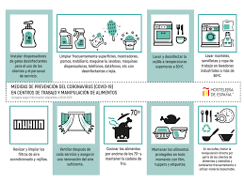

1. DEBES USAR MASCARILLA.
2. DEBES USAR ALCOHOL GEL
3. USAR GUANTES.
4. GUADAR LA DISTANCIA SOCIAL.
5. TOMAR TEMPERATURA
6. SOLO PUEDES SACARTE LA MASCARILLA CUANDO COMAS, DESPUES DEBES PONERTELA.
7. PUEDES SENTARTE RESPETANDO EL METRO DE TU COMPAÑERO QUE ESTA MARCADO.
8. NO PUEDES CORRER NI JUGAR.
9. CUANDO SALGAS DEBES LAVARTE LAS MANOS CON BASTANTE AGUA Y JABON.
10. NO PUEDES ENTRAR A LA COCINA SIN LA AUTORIZACIÓN DE UN ADULTO.
11. CUANDO TERMINES DEJA TU BANDEJA EN TU PUESTO.
12. LA COCINA DEBE ESTAR VENTILADA
13. SE DEBE DESINFECTAR CONSTANTEMENTE LA COCINA.

**PROTOCOLO DE LA BIBLIOTECA**



1. PARA ENTRAR A LA BIBLIOTECA DEBES USAR MASCARILLA,
2. USAR ALCOHOL GELL
3. TOMARTE LA TEMPERATURA
4. RESPETAR EL DISTANCIAMIENTO SOCIAL.
5. PUEDEN ENTRAR 10 PERSONAS A LA BIBLIOTECA USANDO MASCARILLA Y RESPETANDO LA DISTANCIA SOCIAL.
6. NO PUEDES COMER NI SACARTE LA MASCARILLA.
7. NO PUEDES TOMAR OBJETOS METÁLICOS
8. LA BIBLIOTECA DEBE ESTAR VENTILADA.
9. SE DEBE DESINFECTAR PERIÓDICAMENTE.
10. CUANDO SE RETIREN LOS 10 ALUMNOS, PUEDEN ENTRAR 10 ALUMNOS, RESGUARDANDO TODAS LAS MEDIDAS DE SEGURIDAD SANITARIA COVID-19.

**PROTOCOLO SALA DE PROFESORES**



1. DEBES USAR MASCARILLA.
2. USAR ALCOHOL GEL.
3. NO PUEDEN INGRESAR MÁS DE 5 PERSONAS GUARDANDO SU DISTANCIAMIENTO SOCIAL.
4. SACARSE LA MÁSCARILLA SOLO CUANDO INGIERAS ALIMENTO.
5. NO PUEDES ESTAR MAS DE 20 MINUTOS.
6. POSTERIORMENTE ENTRARAN 5 PERSONAS RESPETANDO TODAS LAS MEDIDAS SANITARIAS COVID-19
7. SE DEBE VENTIRLAR LA SALA.
8. SE DEBE DESINFECTAR PERIODICAMENTE.
9. NO SE PODRAN REALIZAR REUNIONES CON MÁS DE 10 PERSONAS.
10. NO TOCAR OBJETOS METÁLICOS.

**PROTOCOLO SALA DE INTEGRACIÓN**



1. DEBES USAR MASCARILLA.
2. USAR ALCOHOL GEL.
3. NO PUEDEN INGRESAR MÁS DE 5 PERSONAS GUARDANDO SU DISTANCIAMIENTO SOCIAL.
4. SACARSE LA MÁSCARILLA SOLO CUANDO INGIERAS ALIMENTO.
5. NO PUEDES ESTAR MAS DE 20 MINUTOS.
6. POSTERIORMENTE ENTRARAN 5 PERSONAS RESPETANDO TODAS LAS MEDIDAS SANITARIAS COVID-19
7. SE DEBE VENTIRLAR LA SALA.
8. SE DEBE DESINFECTAR PERIODICAMENTE.
9. NO SE PODRAN REALIZAR REUNIONES CON MÁS DE 10 PERSONAS.
10. NO TOCAR OBJETOS METÁLICOS.

**PROTOCOLO DE PATIO DE LOS ALUMNOS**

1. DEBEN USAR MASCARILLA.
2. RECREOS DIFERIDOS
3. NO DEBEN CORRER POR LOS PASILLOS.
4. DEBEN RESPETAR DISTANCIA SOCIAL 2 METROS.
5. DEBEN ESTAR SIEMPRE CON UN ADULTO.
6. ESTA PROHIBIDO COMPARTIR, JUGUETES, ALIMENTOS, UTENSILIOS.
7. LAVARSE LAS MANOS ANTES DE ENTRAR A LA SALA.
8. EN LA FORMACIÓN PARA ENTRAR A LA SALA DEBEN

RESPETAR 1 METRO DE DISTANCIA.

1. NO PUEDEN SUBIR SOLOS DEBEN ESPERAR A SU PROFESOR.
2. NO EMPUJARSE AL SUBIR LA ESCALERA.
3. DEBEN ENTRAR DE UN ALUMNO.

12.. LIMPIARSE LOS PIES ANTES DE ENTRAER.

13. RESPETAR LA DISTANCIA SOCIAL.

**PROTOCOLO DE INGRESO DE LOS ALUMNOS.**

1. ANTES DE ENTRAR AL COLEGIO DEBES TOMAR TU TEMPERATURA Y USAR ALCOHOL GELL.
2. EL ALUMNOS QUE TIENE MÁS DE 37° NO PUEDE INGRESAR AL ESTABLECIMIENTO.
3. AL TENER TEMPERATURA SOBRE 37, SINTOMAS DE RESFRÍOS O COVID-19 SE DARA AVISO A SUS PADRES Y A LA SEREMI DE SALUD.
4. DEBES COLOCAR TUS PIES PARA DESINFECTAR TUS ZAPATOS.
5. AL INGRESO DEBEN RESPETAR DISTANCIAMIENTO SOCIAL Y ESPERAR EL TOQUE DE CAMPANA.
6. AL TOQUE DE CAMPANA LOS ALUMNOS SE FORMARAN EN LUGAR DEMARCADO PARA CADA CURSO A LA ESPERA DE SU PROFESOR.
7. LOS ALUMNOS QUE VIAJAN EN FURGÓN SE LES TOMARA LA TEMPERATURA AL INGRESO Y ALCOHOL GEL.
8. LOS ALUMNOS QUE TIENEN TEMPERATURA SUPERIOR A 37 GRADOS QUE VIAJAN EN FURGON NO PODRAN

HACER USO DE ESTE , SE AVISARA A LOS PADRES Y A LA SEREMI DE SALUD.

**PROTOCOLO DE INGRESO Y SALIDA DEL PERSONAL SAN MAURICIO.**

1. SE TOMARA LA TEMPERATURA ALCOHOL GELL AL INGRESO AL ESTABLECIMIENTO.
2. EN CASO DE TENER TEMPERATURA MÁS 37 °, NO PODRÁ INGRESAR AL ESTABLECIMIENTO, SI SERA COMUNICARA AL SERVICIO DE SALUD.
3. MANTENER LA DISTANCIA SOCIAL
4. DEBERÁ USAR MASCARILLA, GUANTES DURANTE SU JORNADA LABORAL.
5. LAVADO DE MANOS CONSTANTE.

**PROTOCOLO DE SALIDA DE LOS ALUMNOS**

1. AL SALIR DE SUS SALAS DEBEN SALIR CON UN ASISTENTE DE LA EDUCACIÓN RESPETANDO LA DISTANCIA SOCIAL.
2. LOS ALUMNOS DEBEN IRSE INMEDIATAMENTE A SUS CASA.
3. LOS ALUMNOS QUE REGRESAN EN FURGÓN DEBEN COLOCARSE ALCOHOL GEL EN SUS MANOS Y TOMAR TEMPERATURA RESPETANDO ESPACIO DEMARCADO EN EL FURGÓN.

**INGRESO DE APODERADOS Y PERSONAL EXTERNO AL COLEGIO**

1. TOMAR TEMPERATURA, ALCOHOL GEL
2. DEBE USAR MASCARILLA
3. RESPETAR DISTANCIAMIENTO SOCIAL.
4. RESPETAR AFORO ESTABLECIDO POR EL ESTABLECIMIENTO.
5. DEBE DAR SU IDENTIFACIÓN,NOMBRE , RUT O DNI. DEJAR DEJAR EL NÚMERO DEL CELULAR.